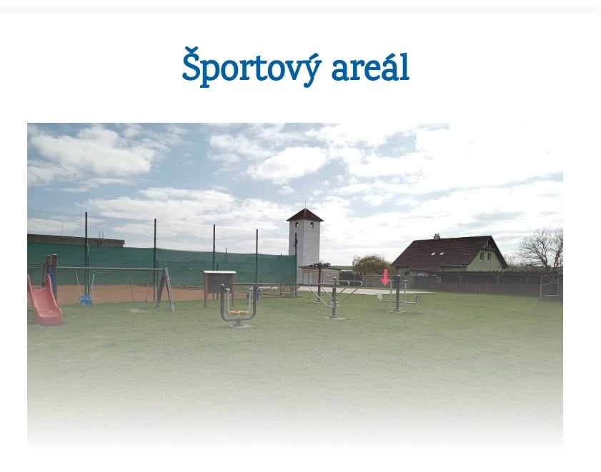
Hlasuj za projekt ŠPORTOVÝ AREÁL
- KLIKNI na link
- VYBER okres Bánovce nad Bebravou
- NÁJDI projekt Športový areál (10.projekt v poradí )
- KLIKNI – Hlasovať za
- VPRAVO HORE sa zobrazí - 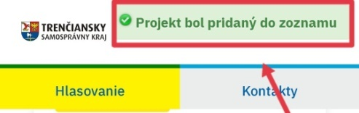
- Prejdi na začiatok (pod výber okresov) –KLIKNI na Hlasovať
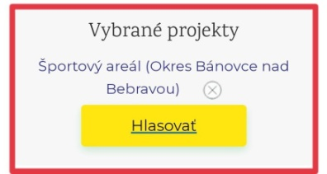
- VYPLŇ svoj vek,obec...
- KLIKNI – Poslať overovací sms kód
- ZADAJ 4-miestny kód
- KLIKNI – Odoslať hlas / Zahlasovať

Hlasuj za projekt ODDYCHOVÁ ZÓNA V PARKU
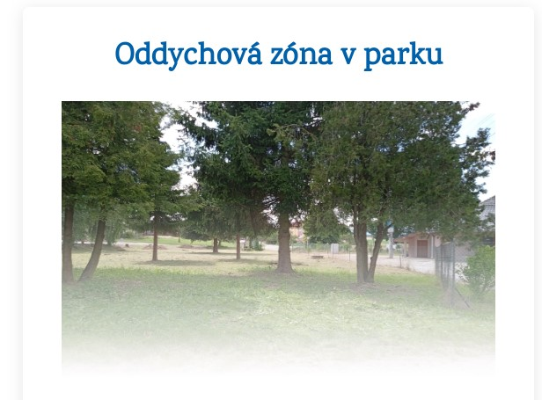
1.KLIKNI na link
2.VYBER okres Bánovce nad Bebravou
3.NÁJDI projekt Oddychová zóna (posledný projekt v poradí )
4.KLIKNI – Hlasovať za
5.VPRAVO HORE sa zobrazí -
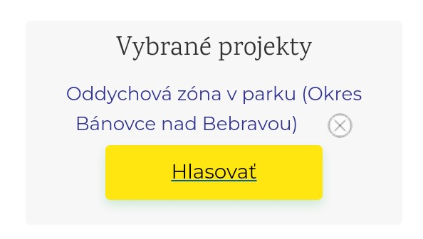
6.Prejdi na začiatok (pod výber okresov) –KLIKNI na Hlasovať
7.VYPLŇ svoj vek,obec...
8.KLIKNI – Poslať overovací sms kód
9. ZADAJ 4-miestny kód
10.KLIKNI – Odoslať hlas / Zahlasovať

